INDICAÇÃO Nº 383/2013

Indico ao Prefeito Municipal, Exm°. Dr. Fernando Galvão Moura, nos termos regimentais, que, com a Companhia Paulista de Força e Luz (CPFL), que faça a retirada do poste de concreto, localizado na Avenida do Antunes na altura do número 181 centro que esta desativado e localizado próximo à faixa carroçável.

Justificativa

O poste em questão está desativado, porém a posição em que se encontra gera riscos de acidentes graves por parte de motoristas desatentos.
A faixa carroçável, em questão está levemente inclinada para a direita, fazendo com que os veículos e principalmente motos passem muito rente deste poste.
Sendo local de grande fluxo de veículos e de pessoas , fazendo ligação de vários bairros.
Por estar desativado não há necessidade de permanência no local, sendo assim solicito a retirada deste poste com a maior brevidade possível.

Fotos em anexo

Bebedouro, Capital Nacional da Laranja, 11 de junho de 2013.

Dr. Tiago Bosco de Souza Elias (Ligeirinho da Inter)
VEREADOR – PCdoB
Ind118 -13

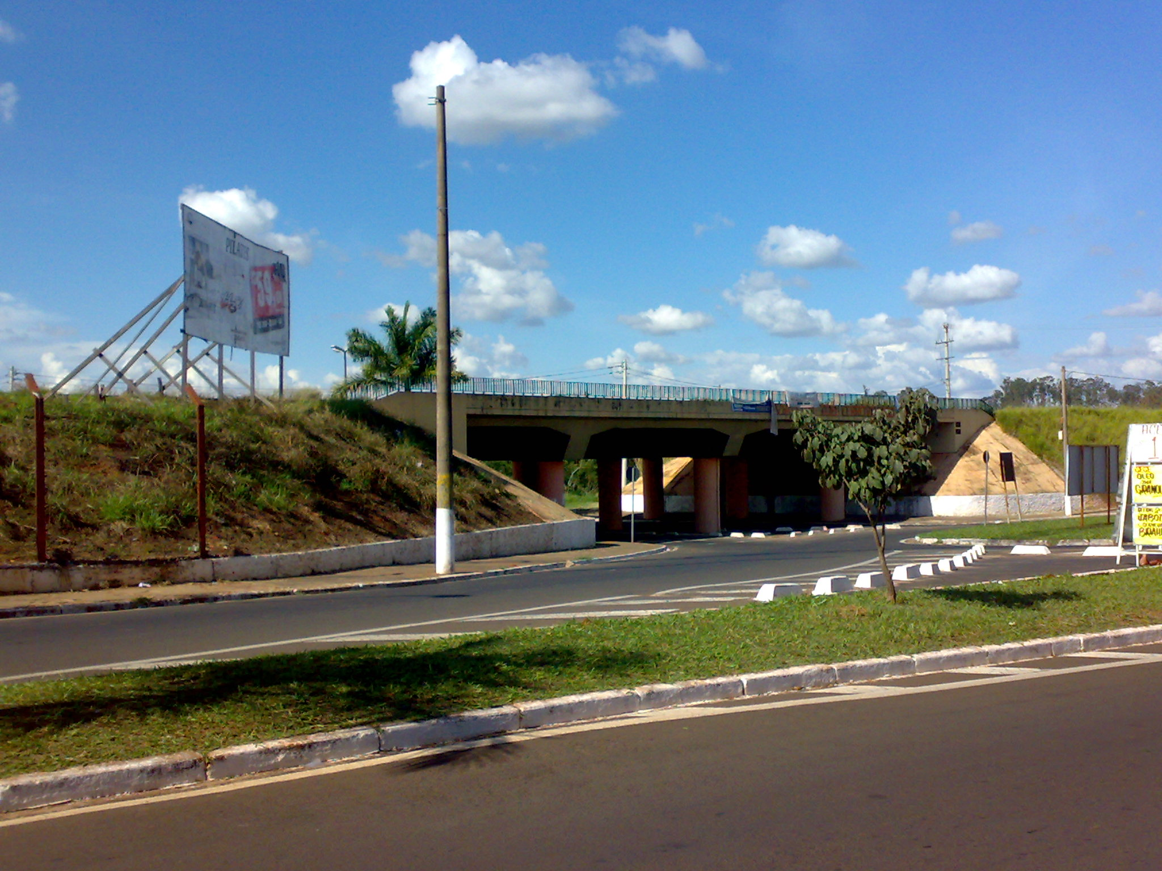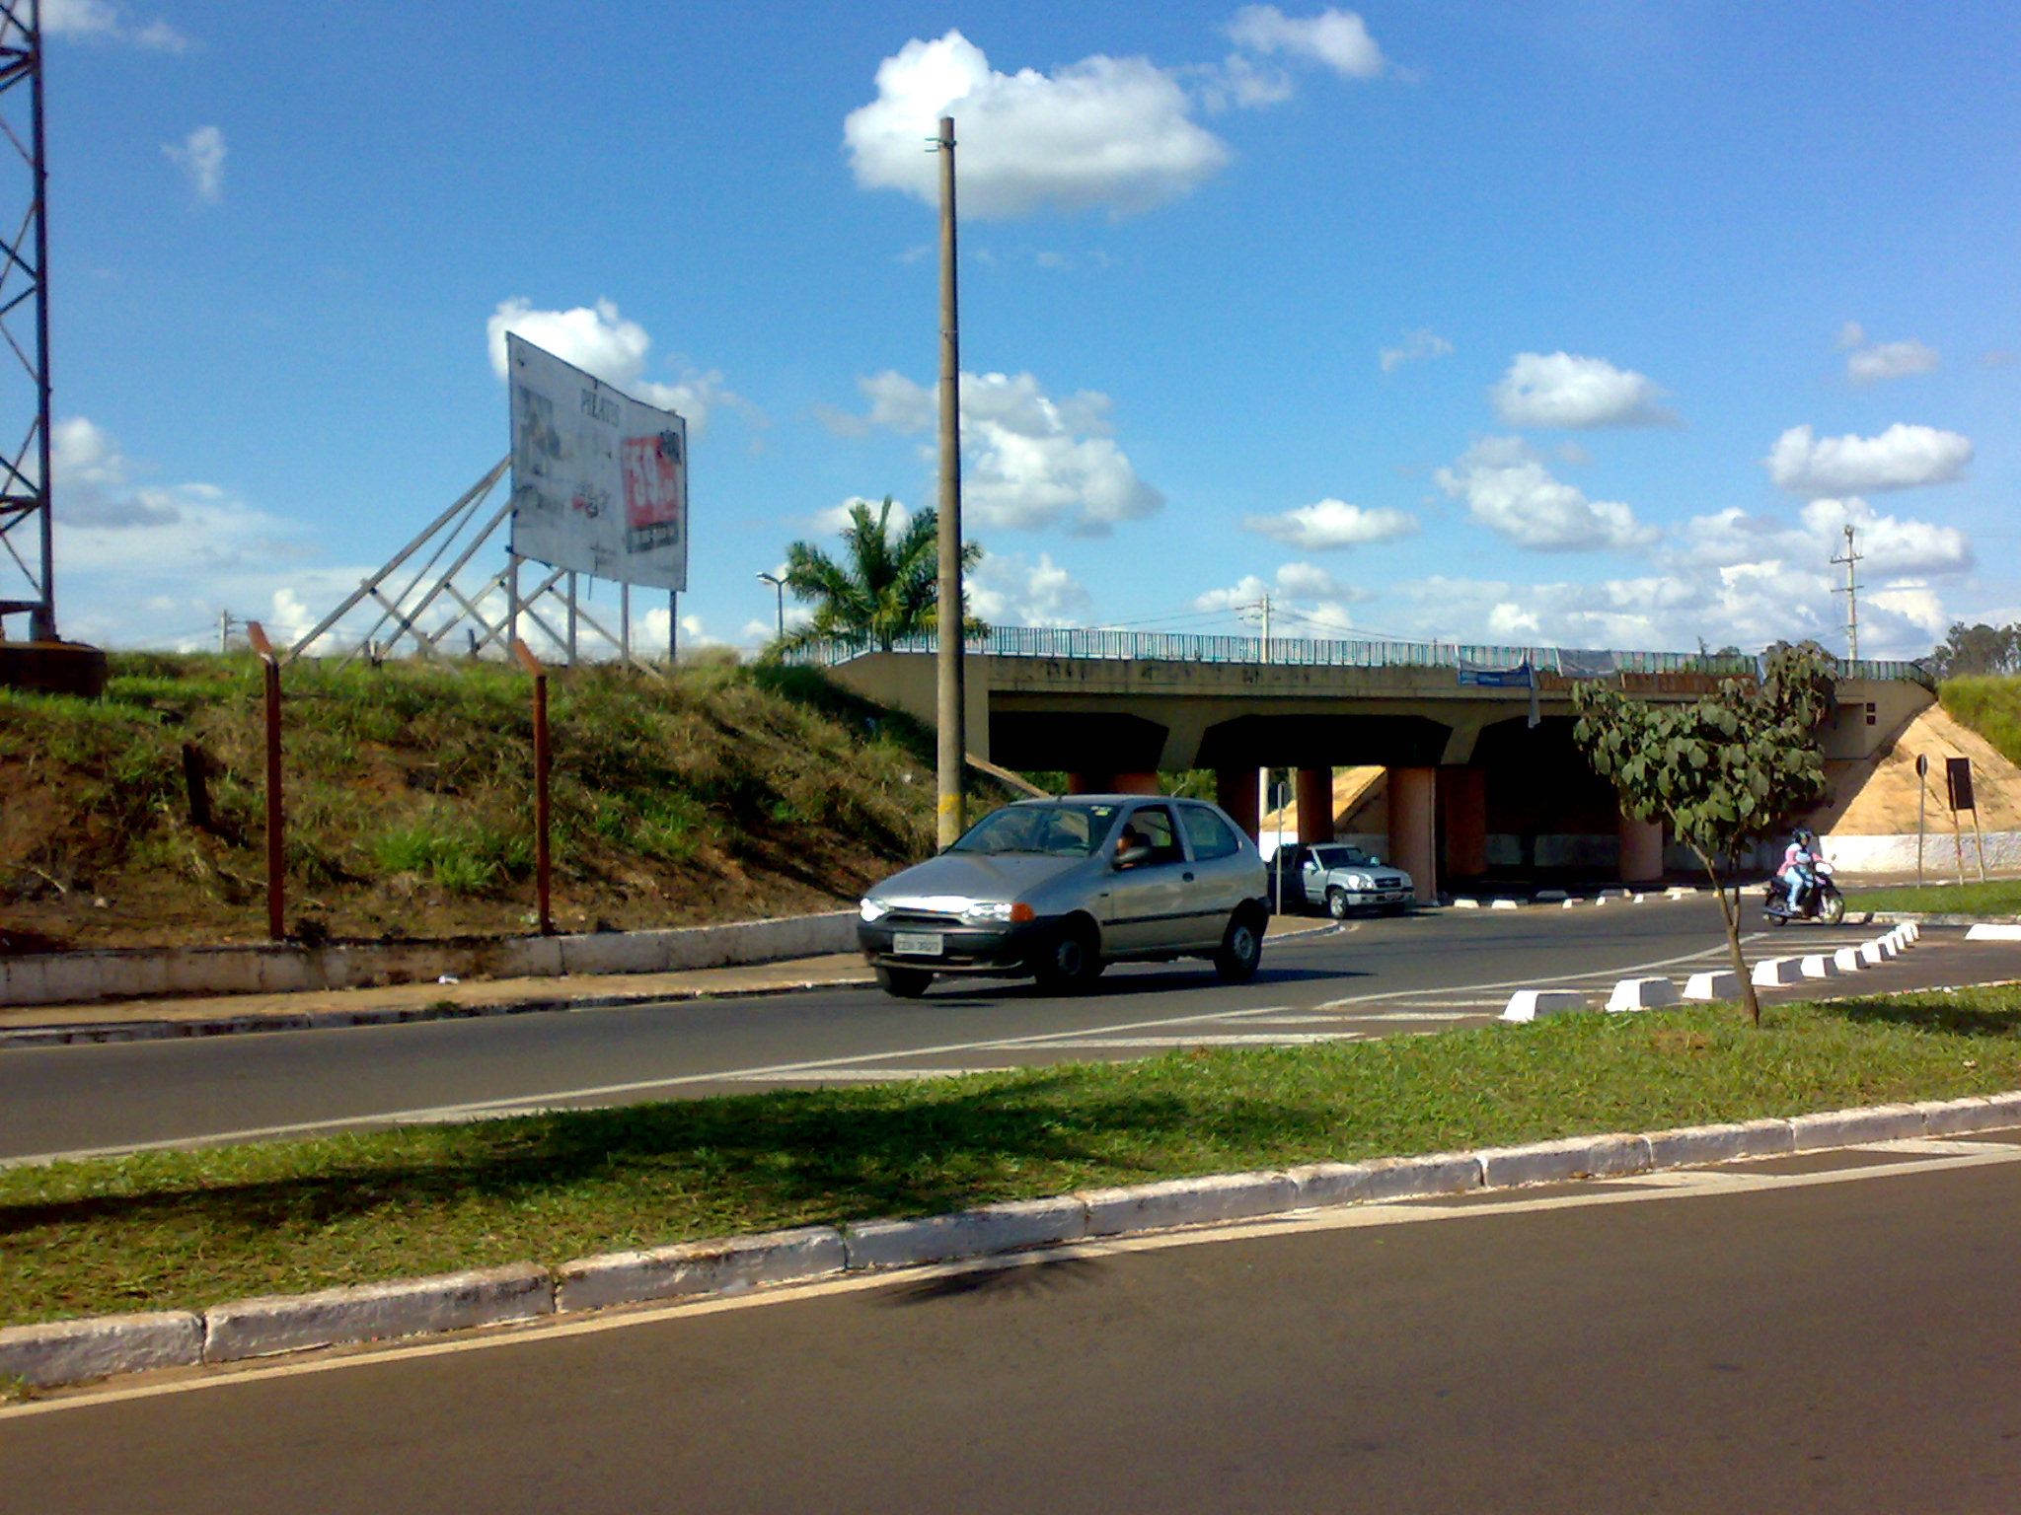
Não tem fiação elétrica , está desativa , em local de grande fluxo de veículos apenas servindo para gerar riscos aos motoristas

